平成 年 月 日

「あいちアール・ブリュットパートナーシップ事業」申請書

次の通り、「あいちアール・ブリュットパートナーシップ事業」を申請します。

１ 事業の内容等 （太枠内は、あいちアール・ブリュット公式webページに掲載します。）
W  e  b  サイト掲載内容 | ふりがな  事 業 名
 | 開催日時 | 平成 年 月 日（ ）～ 平成 年 月 日（ ）
 | 開催時間 | 時 分 ～ 時 分（最終日は 時まで）
 | 開催場所 | 会 場
 |  | 所在地
 | ホームページ | 有（ http:// ）・ 無
 | 入場料等 | 入場券 | 有・無 |  |  | 入場料 |  | 有料（ 円）・無料
 | 休 館 日 | 有（ 毎週 曜日・ 祝日 ・ ）・ 無
 | 定 員 | 名
 | 問合せ先 | 名称
 |  | 電話 |  |  |  |  | FAX
 |  | Email
事業内容
（200字以内）
 | 主 催 者
 | 共催･後援等
 | 事業種別 | 1 展覧会 2 トーク 3 舞台・ステージ  4 その他（ ）
 | アイキャッチ画像  （次頁参照） | 内容 |  |  | チラシ・ロゴマーク・会場写真・その他（ ）
 |  | データ提供時期 |  |  | 申請と同時 ・ 別途（ 月ごろ）
 | HP掲載可能日 | 平成 年 月 日以降 |  |  |  |  | ※ 上記太枠内について、あいちアール・ブリュットHPへの掲載が可能となる時期を記入
 | 告知事項 | ・宗教活動や政治活動を目的とする事業ではありません。  ・暴力団が関与する事業及び公序良俗に反する事業ではありません。  はい ・ いいえ

２ 申請者の概要等
申 請 者 | ふりがな  団体名  ※団体の場合のみ
ふりがな
団体代表者職氏名
もしくは申請者名
 | 住 所 | 〒
 | 連絡先 | 担当者
 |  | 電話 |  | FAX
 |  | Email
「パートナーシップ事業」の名称・ロゴマークを掲載するもの |  | チラシ ・ パンフレット ・ ポスター ・ Webサイト  看板 ・新聞 ・ 雑誌 ・ プログラム ・ 出品目録  その他（ ）
備考
※ 特記事項等があればご記入ください。

web掲載イメージ
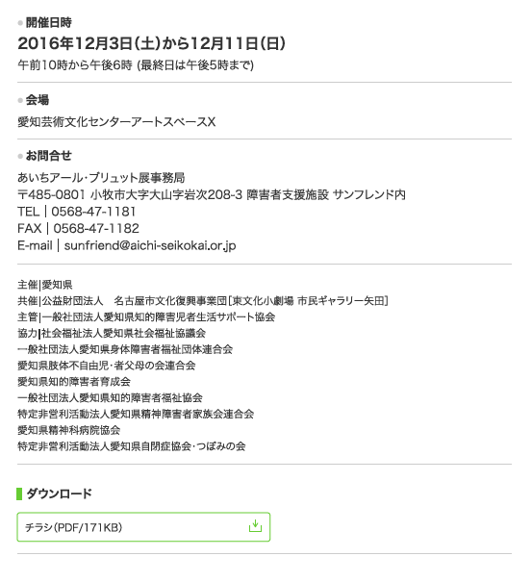
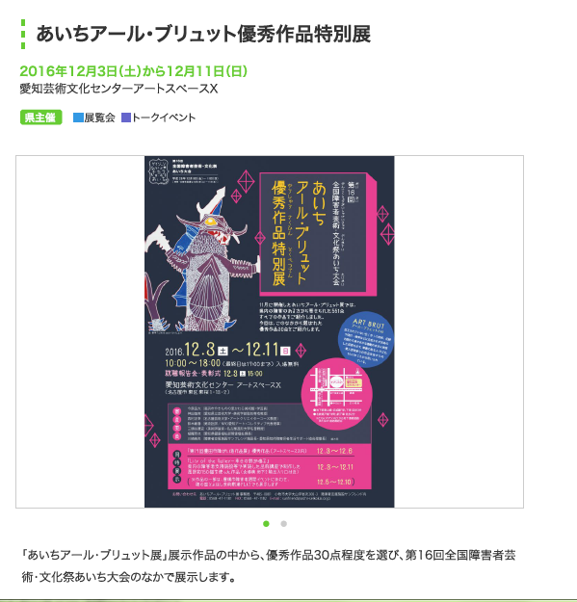
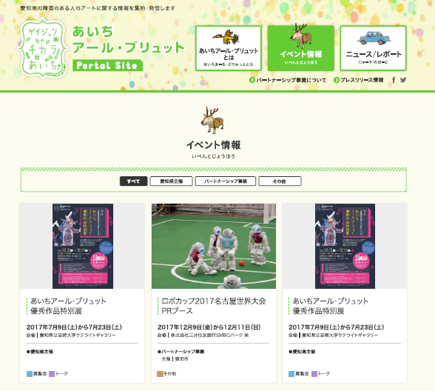
アイキャッチ画像
この部分に掲載する画像データの提供をお願いします。
（例）チラシ、ロゴマーク、前回の会場の様子 など
※ チラシ等の場合、データができ次第の提供でも構いません。 途中で変更も可能です。

事業内容（200字）
クリックで、各事業のページが開く

